Фітосанітарний стан
сільськогосподарських рослин
10 лютого 2022 року

Агрокліматичні умови звітного періоду (коливання добових температур повітря, опади у вигляді дощу, мокрого снігу, сталий, нерівномірний та вологий сніговий покрив), не сприяли зростанню заселеності та чисельності мишоподібних гризунів ні за рахунок розмноження, ні за рахунок міграції у посівах сільськогосподарських культур.
Скрізь у посівах озимої пшениці розміщеної після стерньових попередників площа заселення мишоподібними гризунами становить 15-25% за чисельності 1-2 жилих колонії на гектар з 1,5-3 жилими норами. В посівах озимини, розміщеної після кукурудзи та соняшника, шкідник обліковувався за чисельності 0,3-2 колоній на гектар. Чисельність гризунів у посівах озимої пшениці по паровим попередниках становила 0,9-2 колонії на гектар з 1,2-4 жилими норами. У посівах озимого ріпаку на 25-67% обстежених площ, середня чисельність шкідника становила 1-2 колонії на гектар з 1,4-6 жилими норами. У місцях резервацій, багаторічних травах та неугіддях обліковували 2-4, осередково до 5-6 (Волинська, Донецька, Луганська та Херсонська обл.) жилих колоній на гектар. У західних, центральних та південних регіонах танення снігу призвело до затоплення від 7 до 30% нір мишоподібних гризунів, особливо у понижених місцях рельєфу ( Волинської, Запорізької, Київської, Полтавської, ін. обл.). У видовому складі на площах зайнятих під озиминою переважає полівка звичайна, в інших стаціях - польова та лісова, осередково – курганчикова миші.
Захисні заходи залишаються актуальними у вищезазначених та інших областях, де варто продовжувати відслідковувати чисельність та шкідливість гризунів і за наявності порогової чисельності (3-5 жилих колоній на гектар) здійснювати винищувальні заходи через внесення в жилі нори родентицидів дозволених до використання на території країни.
25 січня 2022 року спеціалісти управлінь фітосанітарної безпеки провели відбір монолітів озимих зернових культур для визначення життєздатності рослин. Відрощування озимих свідчить про те, що лише в окремих сортів відмічається незначне ушкодження листових пластинок, які зможуть швидко відновитися з наростанням температурного режиму. Рослини перебувають у фазах 3-й листок – кущіння. У більшості зразків зрідженість не перевищує 8%. Відсоток живих рослин становить 95%, загиблих - 0-5%. Лабораторним аналізом рослин озимини, у Київській, Полтавській, Рівненській та Хмельницькій областях, відібраних з монолітів, виявлено інфекційний запас збудників септоріозу (1,2-4%), гельмінтоспоріозу (4%), інших хвороб.
За відновлення вегетації відбуватиметься зараження рослин вищевказаними хворобами. Ефективним заходом оздоровлення рослин та покращення стану посівів є ранньовесняне боронування з прикореневим підживленням мінеральними добривами.
Повсюди триває відбір зразків посівного матеріалу та його фітоекспертиза на виявлення фітопатогенних збудників. За результатами проведених аналізів у Полтавській, Тернопільській, Львівській, інших областях виявлено, що насіння ярих зернових та зернобобових культур заражене аскохітозом, бактеріозом, гельмінтоспоріозом, септоріозом, фузаріозом, пліснявінням, в межах 0,5-3,2%. Це свідчить про обов’язкове оздоровлення посівного матеріалу навесні шляхом протруювання його препаратами відповідного спектра дії та рівня захисної спроможності стосовно комплексу хвороб. Такий насіннєвий матеріал, за 2-3 тижні до сівби, варто обов’язково протруїти препаратами відповідного спектра фунгітоксичної дії та рівня захисної спроможності стосовно комплексу хвороб.
За результатами перевірки в зерносховищах виявлена зараженість їх комірними шкідниками, де в окремих партіях насіннєвого ячменю та пшениці (Вінницької, Тернопільської, Хмельницької обл.) виявлено 1-2 екз. на кг зерна комірних довгоносиків, кліщів, фуражного зерна 1-3 кліщів, борошняних хрущаків та горохового зерноїда. Тому, контроль за станом збереження зерна та зернопродуктів варто проводити постійно і в разі виявлення живих комірних шкідників приступити до обеззаражування збіжжя через фумігацію дозволеними препаратами відповідно до діючої рекомендації.
В господарствах здійснюється фітосанітарний нагляд за посівами озимих зернових, ріпаку, багаторічних трав та інших угідь.
За оперативною інформацією наданою Головними управліннями Держпродспоживслужби в областях про хід робіт із захисту рослин на 10 лютого 2022 року проти мишоподібних гризунів оброблено – 721 тис. га* сільськогосподарських угідь, з них:
озимі зернові культури – 471 тис. га;
озимий ріпак – 202 тис. га;
багаторічні трави – 33 тис. га;
інші – 15 тис. га.

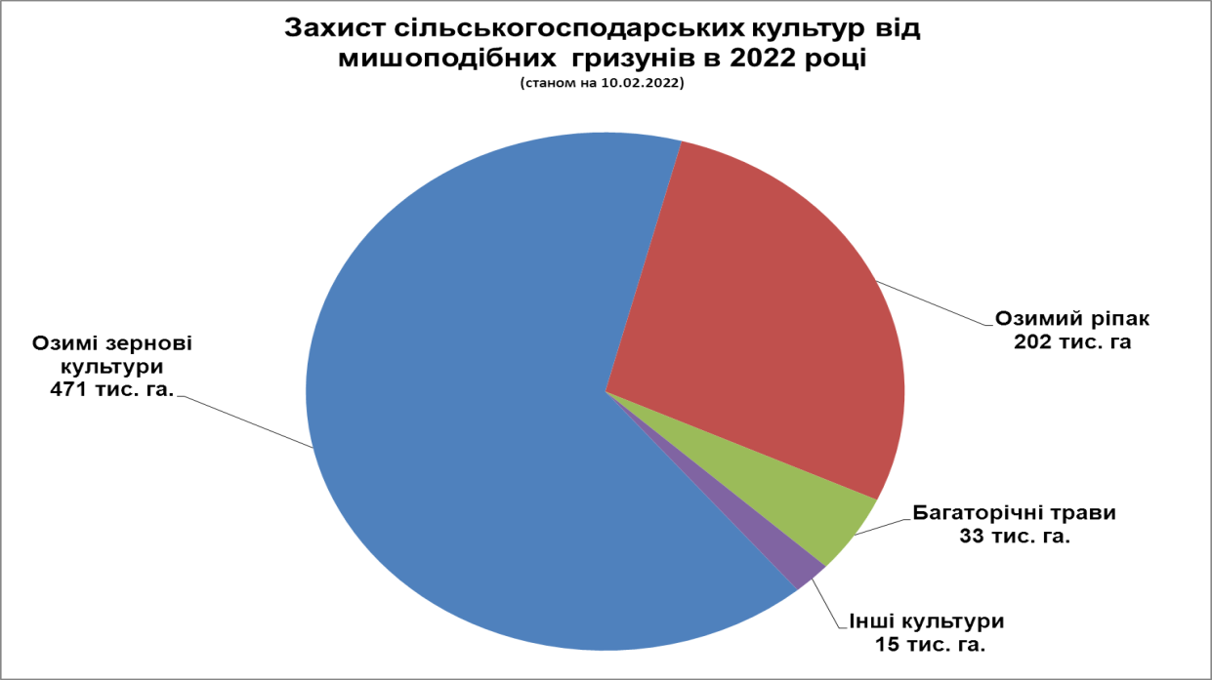

Хімічним методом проти мишоподібних гризунів оброблено – 608 тис. га, біологічним методом – 113 тис. га.
*Включно сільськогосподарські роботи проти мишоподібних гризунів за листопад – грудень 2021 рік.

